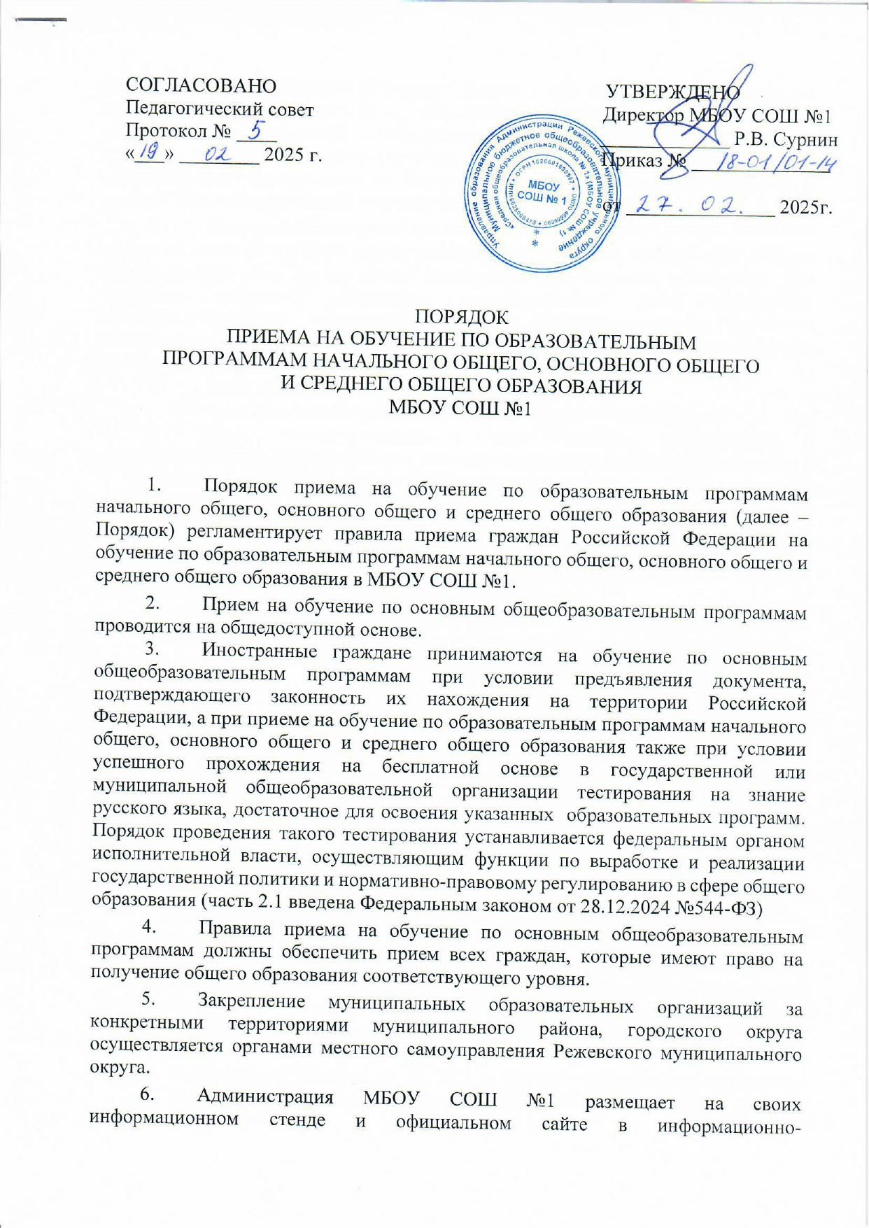

ПОРЯДОК

ПРИЕМА НА ОБУЧЕНИЕ ПО ОБРАЗОВАТЕЛЬНЫМ

ПРОГРАММАМ НАЧАЛЬНОГО ОБЩЕГО, ОСНОВНОГО ОБЩЕГО

И СРЕДНЕГО ОБЩЕГО ОБРАЗОВАНИЯ

МБОУ СОШ №1

1. Порядок приема на обучение по образовательным программам начального общего, основного общего и среднего общего образования (далее – Порядок) регламентирует правила приема граждан Российской Федерации на обучение по образовательным программам начального общего, основного общего и среднего общего образования в МБОУ СОШ №1.
2. Прием на обучение по основным общеобразовательным программам проводится на общедоступной основе.
3. Иностранные граждане принимаются на обучение по основным общеобразовательным программам при условии предъявления документа, подтверждающего законность их нахождения на территории Российской Федерации, а при приеме на обучение по образовательным программам начального общего, основного общего и среднего общего образования также при условии успешного прохождения на бесплатной основе в государственной или муниципальной общеобразовательной организации тестирования на знание русского языка, достаточное для освоения указанных образовательных программ. Порядок проведения такого тестирования устанавливается федеральным органом исполнительной власти, осуществляющим функции по выработке и реализации государственной политики и нормативно-правовому регулированию в сфере общего образования (часть 2.1 введена Федеральным законом от 28.12.2024 №544-ФЗ)
4. Правила приема на обучение по основным общеобразовательным программам должны обеспечить прием всех граждан, которые имеют право на получение общего образования соответствующего уровня.
5. Закрепление муниципальных образовательных организаций за конкретными территориями муниципального района, городского округа осуществляется органами местного самоуправления Режевского муниципального округа.
6. Администрация МБОУ СОШ №1 размещает на своих информационном стенде и официальном сайте в информационно-телекоммуникационной сети «Интернет» (далее – сеть Интернет) издаваемый не позднее 15 марта текущего года соответственно распорядительный акт органа местного самоуправления муниципального района или муниципального округа по решению вопросов местного значения в сфере образования, о закреплении образовательных организаций за соответственно конкретными территориями в течение 10 календарных дней с момента его издания.
7. Получение начального общего образования начинается по достижению детьми возраста шести лет и шести месяцев при отсутствии противопоказаний по состоянию здоровья, но не позже достижения ими возраста восьми лет. По заявлению родителей (законных представителей) детей учредитель общеобразовательной организации вправе разрешить прием детей в общеобразовательную организацию на обучение по образовательным программам начального общего образования в более раннем или более позднем возрасте.
8. Категории детей, имеющих льготы на зачисление:

**Категории детей, имеющих право внеочередного зачисления**

* Дети военнослужащих и дети граждан, пребывавших в добровольческих формированиях, погибших (умерших) при выполнении задач в специальной военной операции либо позднее указанного периода, но вследствие увечья (ранения, травмы, контузии) или заболевания, полученных при выполнении задач в ходе проведения специальной военной операции, в том числе усыновленные (удочеренные) или находящиеся под опекой или попечительством в семье, включая приемную семью,  либо в случаях, предусмотренных законами субъектов Российской Федерации, патронатную семью

Федеральный закон от 24.06.2023 № 281-ФЗ «О внесении изменений в статьи 19 и 24 Федерального закона «О статусе военнослужащего» и Федеральный закон «О войсках национальной гвардии Российской Федерации»

* Дети сотрудника, погибшего (умершего) при выполнении задач в специальной военной операции либо позднее указанного периода, но вследствие увечья (ранения, травмы, контузии) или заболевания, полученных при выполнении задач в ходе проведения специальной военной операции, в том числе усыновленные (удочеренные) или находящиеся под опекой или попечительством в семье, включая приемную семью, либо в случаях, предусмотренных законами субъектов Российской Федерации, патронатную семью

Федеральный закон от 03.07.2016

№ 226-ФЗ «О войсках национальной гвардии Российской Федерации»

**Категории детей, имеющих право первоочередного зачисления**

* Дети сотрудников органов уголовно-исполнительной системы, имеющих специальные звания и проходящих службу в учреждениях и органах уголовно-исполнительной системы, органах принудительного исполнения Российской Федерации, федеральной противопожарной службы Государственной противопожарной службы, таможенных органов Российской Федерации.

Федеральный закон от 30.12.2012 № 283-ФЗ «О социальных гарантиях сотрудникам некоторых федеральных органов исполнительной власти и внесении изменений в отдельные законодательные акты Российской Федерации»

* Дети сотрудников полиции

Федеральный закон от 07.02.2011 № 3-ФЗ «О полиции»

* Дети военнослужащих и дети граждан, пребывающих в добровольческих формированиях, в том числе усыновленные (удочеренные) или находящиеся под опекой или попечительством в семье, включая приемную семью, либо в случаях, предусмотренных законами субъектов Российской Федерации, патронатную семью

Федеральный закон от 27.05.1998 № 76-ФЗ «О статусе военнослужащих»

**Категории детей, имеющих право преимущественного зачисления**

* Дети, в том числе усыновленные (удочеренные) или находящиеся под опекой или попечительством в семье, включая приемную или патронатную семью, при приеме в образовательную организацию, в которой обучаются их брат и (или) сестра (полнородные и неполнородные, усыновленные (удочеренные), дети, опекунами (попечителями) которых являются родители (законные представители) этих детей, или дети, родителями (законными представителями) которых являются опекуны (попечители) этих детей, за исключением приема либо перевода в образовательную организацию для получения основного общего и среднего общего образования с углубленным изучением отдельных учебных предметов или для профильного обучения по результатам индивидуального отбора.

Семейный кодекс Российской Федерации; Федеральный закон

от 29.12.2012 № 273-ФЗ

«Об образовании в Российской Федерации»

1. Прием на обучение проводится на принципах равных условий приема для всех поступающих, за исключением лиц, которым в соответствии с Федеральным законом предоставлены особые права (преимущества) при приеме на обучение.
2. Проживающие в одной семье и имеющие общее место жительства дети имеют право преимущественного приема на обучение по образовательным программам начального общего образования, в которых обучаются их полнородные и неполнородные братья и (или) сестры.
3. Дети с ограниченными возможностями здоровья принимаются на обучение по адаптированной образовательной программе начального общего, основного общего и среднего общего образования (далее - адаптированная образовательная программа) только с согласия их родителей (законных представителей) и на основании рекомендаций психолого-медико-педагогической комиссии.

Поступающие с ограниченными возможностями здоровья, достигшие возраста восемнадцати лет, принимаются на обучение по адаптированной образовательной программе только с согласия самих поступающих.

1. Прием в общеобразовательную организацию осуществляется в течение всего учебного года при наличии свободных мест.
2. В приеме в образовательную организацию может быть отказано только по причине отсутствия в ней свободных мест, а также при невыполнении условий, установленных частью 2 статьи 78 Федерального закона, за исключением случаев, предусмотренных частями 5 и 6 статьи 67 и статьей 88 Федерального закона. В случае отсутствия мест в образовательной организации родители (законные представители) ребенка для решения вопроса о его устройстве в другую общеобразовательную организацию обращаются непосредственно в орган местного самоуправления, осуществляющий управление в сфере образования.
3. МБОУ СОШ № 1 с целью проведения организованного приема детей в первый класс размещают на своих информационном стенде и официальном сайте в сети Интернет, а также в федеральной государственной информационной системе

«Единый портал государственных и муниципальных услуг (далее ЕГПУ) информацию:

о количестве мест в первых классах не позднее 10 календарных дней с момента

издания распорядительного акта;

о наличии свободных мест в первых классах для приема детей, не проживающих на закрепленной территории, не позднее 5 июля текущего года.

1. Прием заявлений о приеме на обучение в первый класс для детей, проживающих на закрепленной территории, начинается не позднее 1 апреля текущего года и завершается 30 июня текущего года.

Руководитель общеобразовательной организации издает распорядительный акт о приеме на обучение детей, указанных в абзаце первом настоящего пункта, в течение 3 рабочих дней после завершения приема заявлений о приеме на обучение в первый класс.

Для детей, не проживающих на закрепленной территории, прием заявлений о приеме на обучение в первый класс начинается 6 июля текущего года до момента заполнения свободных мест, но не позднее 5 сентября текущего года.

1. При приеме на обучение МБОУ СОШ № 1 обязана ознакомить поступающего и (или) его родителей (законных представителей) со своим уставом, с лицензией на осуществление образовательной деятельности, со свидетельством о государственной аккредитации, с общеобразовательными программами и другими документами, регламентирующими организацию и осуществление образовательной деятельности, права и обязанности обучающихся.
2. Прием на обучение по основным общеобразовательным программам осуществляется по личному заявлению родителя (законного представителя) ребенка или поступающего, реализующего право, предусмотренное [пунктом 1](https://normativ.kontur.ru/document?moduleid=1&documentid=369095&l450) части 1 статьи 34 Федерального закона.
3. Родитель (родители (законный (законные) представитель (представители) ребенка, являющегося гражданином Российской Федерации, заявление о приеме на обучение и документы для приема на обучение, подает (подают) одним из следующих способов:

- в электронном виде через ЕПГУ);

- лично в общеобразовательную организацию;

- заказным письмом с уведомлением о вручении через организации почтовой связи.

-с использованием функционала (сервисов) региональных порталов государственных и муниципальных услуг, являющихся государственными информационными системами субъектов Российской Федерации, созданными органами государственной власти субъектов Российской Федерации (при наличии), интегрированных с ЕГПУ.

Общеобразовательная организация осуществляет проверку достоверности сведений, указанных в заявлении о приеме на обучение, и соответствия действительности поданных электронных образов документов. При проведении указанной проверки общеобразовательная организация вправе обращаться к

соответствующим государственным информационным системам, в государственные (муниципальные) органы и организации.

Информация о результатах рассмотрения заявления о приеме на обучение направляется на указанный в заявлении о приеме на обучение адрес (почтовый и (или) электронный) и в личный кабинет ЕГПУ (при условии завершения прохождения процедуры регистрации в единой системе идентификации и аутентификации при предоставлении согласия родителями (законными представителями) ребенка или поступающим.

1. Родитель (родители (законный (законные) представитель (представители) ребенка, являющегося иностранным гражданином или лицом без гражданства, заявление о приеме на обучение и документы для приема на обучение, подает (подают) одним из следующих способов:

- в электронном виде через ЕПГУ);

- лично в общеобразовательную организацию;

- заказным письмом с уведомлением о вручении через организации почтовой связи.

-с использованием функционала (сервисов) региональных порталов государственных и муниципальных услуг, являющихся государственными информационными системами субъектов Российской Федерации, созданными органами государственной власти субъектов Российской Федерации (при наличии), интегрированных с ЕГПУ.

Общеобразовательная организация осуществляет проверку достоверности сведений, указанных в заявлении о приеме на обучение, и соответствия действительности поданных электронных образов документов. При проведении указанной проверки общеобразовательная организация вправе обращаться к

соответствующим государственным информационным системам, в государственные (муниципальные) органы и организации.

Информация о результатах рассмотрения заявления о приеме на обучение направляется на указанный в заявлении о приеме на обучение адрес (почтовый и (или) электронный) и в личный кабинет ЕГПУ (при условии завершения прохождения процедуры регистрации в единой системе идентификации и аутентификации при предоставлении согласия родителями (законными представителями) ребенка или поступающим.

1. В заявлении о приеме на обучение родителем (законным представителем) ребенка или поступающим, реализующим право, предусмотренное [пунктом 1](https://normativ.kontur.ru/document?moduleid=1&documentid=369095&l449) части 1 статьи 34 Федерального закона, указываются следующие сведения:

фамилия, имя, отчество (при наличии) ребенка или поступающего; -дата рождения ребенка или поступающего;

-адрес места жительства и (или) адрес места пребывания ребенка или поступающего;

-фамилия, имя, отчество (при наличии) родителя(ей) законного(ых) представителя(ей) ребенка;

-адрес места жительства и (или) адрес места пребывания родителя(ей) законного(ых) представителя(ей) ребенка;

-адрес(а) электронной почты, номер(а) телефона(ов) (при наличии) родителя(ей) законного(ых) представителя(ей) ребенка или поступающего;

-о наличии права внеочередного, первоочередного или преимущественного приема;

-о потребности ребенка или поступающего в обучении по адаптированной образовательной программе и (или) в создании специальных условий для организации обучения и воспитания обучающегося с ограниченными возможностями здоровья в соответствии с заключением психолого-медико-педагогической комиссии (при наличии) или инвалида (ребенка-инвалида) в соответствии с индивидуальной программой реабилитации;

-согласие родителя(ей) законного(ых) представителя(ей) ребенка на обучение ребенка по адаптированной образовательной программе (в случае необходимости обучения ребенка по адаптированной образовательной программе);

-согласие поступающего, достигшего возраста восемнадцати лет, на обучение по адаптированной образовательной программе (в случае необходимости обучения, указанного поступающего по адаптированной образовательной программе);

-язык образования (в случае получения образования на родном языке из числа языков народов Российской Федерации или на иностранном языке);

-родной язык из числа языков народов Российской Федерации (в случае реализации права на изучение родного языка из числа языков народов Российской Федерации, в том числе русского языка как родного языка);

-факт ознакомления родителя(ей) законного(ых) представителя(ей) ребенка или поступающего с уставом, с лицензией на осуществление образовательной деятельности, со свидетельством о государственной аккредитации, с общеобразовательными программами и другими документами, регламентирующими организацию и осуществление образовательной деятельности, права и обязанности

обучающихся;

-согласие родителя(ей) (законного(ых) представителя(ей) ребенка или поступающего на обработку персональных данных.

1. Образец заявления о приеме на обучение размещается общеобразовательной организацией на своих информационном стенде и официальном сайте в сети Интернет.
2. Для приема родитель(и) законный(ые) представитель(и) ребенка или поступающий представляют следующие документы:

-копию документа, удостоверяющего личность родителя (законного представителя) ребенка или поступающего;

-копию свидетельства о рождении ребенка или документа, подтверждающего родство заявителя;

-копию свидетельства о рождении полнородных и неполнородных брата и (или) сестры (в случаи использования права преимущественного приема на обучение по образовательным программам начального общего образования ребенка в государственную или муниципальную образовательную организацию, в которой обучаются его полнородные и неполнородные брат и (или) сестра);

-копию документа, подтверждающего установление опеки или попечительства (при необходимости);

-копию документа о регистрации ребенка или поступающего по месту жительства или по месту пребывания на закрепленной территории или справку о приеме документов для оформления регистрации по месту жительства (в случае приема на обучение ребенка или поступающего, проживающего на закрепленной территории, или в случае использования права преимущественного приема на обучение по образовательным программам начального общего образования);

-справку с места работы родителя(ей) законного(ых) представителя(ей) ребенка (при наличии права внеочередного или первоочередного приема на обучение);

-копию заключения психолого-медико-педагогической комиссии (при наличии).

При посещении общеобразовательной организации и (или) очном взаимодействии с уполномоченными должностными лицами общеобразовательной организации родитель(и) законный(ые) представитель(и) ребенка предъявляет(ют) оригиналы документов, указанных в абзацах 2 - 5 настоящего пункта, а поступающий

- оригинал документа, удостоверяющего личность поступающего.

При приеме на обучение по образовательным программам среднего общего образования представляется аттестат об основном общем образовании, выданный в установленном порядке.

Родитель(и) законный(ые) представитель(и) ребенка, являющегося иностранным гражданином или лицом без гражданства, дополнительно предъявляет(ют) документ, подтверждающий родство заявителя(ей) (или законность представления прав ребенка), и документ, подтверждающий право ребенка на пребывание в Российской Федерации.

Иностранные граждане и лица без гражданства все документы представляют на русском языке или вместе с заверенным в установленном порядке переводом на русский язык.

1. Не допускается требовать представления других документов в качестве

основания для приема на обучение по основным общеобразовательным программам. При подаче заявления о приеме на обучение в электронной форме посредством

ЕГПУ не допускается требовать копий или оригиналов документов, предусмотренных пунктом 21 Порядка, за исключением копий или оригиналов документов, подтверждающих внеочередное, первоочередное и преимущественное право приема на обучение, или документов, подтверждение которых в электронном виде невозможно.

1. Родитель(и) законный(ые) представитель(и) ребенка или поступающий имеют право по своему усмотрению представлять другие документы.
2. Факт приема заявления о приеме на обучение и перечень документов, представленных родителем(ями) законным(ыми) представителем(ями) ребенка или поступающим, регистрируются в журнале приема заявлений о приеме на обучение в общеобразовательную организацию. После регистрации заявления о приеме на обучение и перечня документов, представленных родителем(ями) законным(ыми) представителем(ями) ребенка или поступающим, родителю(ям) законному(ым) представителю(ям) ребенка или поступающему выдается документ, заверенный подписью должностного лица общеобразовательной организации, ответственного за прием заявлений о приеме на обучение и документов, содержащий индивидуальный номер заявления о приеме на обучение и перечень представленных при приеме на обучение документов.

Уведомление о факте приема заявления направляется в личный кабинет на ЕГПУ (при условии завершения прохождения процедуры регистрации в единой системе идентификации и аутентификации).

1. Общеобразовательная организация осуществляет обработку полученных в связи с приемом в общеобразовательную организацию персональных данных поступающих в соответствии с требованиями законодательства Российской Федерации в области персональных данных.

25. Руководитель общеобразовательной организации издает распорядительный акт о приеме на обучение ребенка или поступающего в течение 3 рабочих дней после приема заявления о приеме на обучение и представленных документов, за исключением случая, предусмотренного пунктом 17 Порядка.

27. На каждого ребенка или поступающего, принятого в общеобразовательную организацию, формируется личное дело, в котором хранятся заявление о приеме на обучение и все представленные родителем(ями) законным(ыми) представителем(ями) ребенка или поступающим документы (копии документов).